МИНИСТЕРСТВО НАУКИ И ВЫСШЕГО ОБРАЗОВАНИЯ РОССИЙСКОЙ ФЕДЕРАЦИИ
Федеральное государственное автономное образовательное учреждение
высшего образования
«Южно-Уральский государственный университет
(национальный исследовательский университет)»
Высшая школа электроники и компьютерных наук
Кафедра системного программирования

ДОПУСТИТЬ К ЗАЩИТЕ
Заведующий кафедрой, д.ф.-м.н., профессор
__________ Л.Б. Соколинский
«___»___________ 2025 г.

Тема выпускной квалификационной работы

ВЫПУСКНАЯ КВАЛИФИКАЦИОННАЯ РАБОТА
ЮУрГУ – 02.03.02.2025.308-007ВКР

Научный руководитель,
старший преподаватель кафедры СП __________Н.С. Силкина

Автор работы,
студент группы КЭ-401
__________Д.А. Иванов

Ученый секретарь
(нормоконтролер)
_____________ И.Д. Володченко
«___»___________ 2025 г.

Челябинск, 2025 г.
МИНИСТЕРСТВО НАУКИ И ВЫСШЕГО ОБРАЗОВАНИЯ РОССИЙСКОЙ ФЕДЕРАЦИИ
Федеральное государственное автономное образовательное учреждение
высшего образования
«Южно-Уральский государственный университет
(национальный исследовательский университет)»
Высшая школа электроники и компьютерных наук
Кафедра системного программирования

УТВЕРЖДАЮ
Зав. кафедрой СП
__________ Л.Б. Соколинский
29.01.2025 г.

ЗАДАНИЕ
на выполнение выпускной квалификационной работы бакалавра
студенту группы КЭ-401
Иванову Дмитрию Александровичу,
обучающемуся по направлению
02.03.02 «Фундаментальная информатика и информационные технологии»

- Тема работы (утверждена приказом ректора от __.__.2025 г. № ___)
Создание веб-приложения для детекции дорожных объектов.
- Срок сдачи студентом законченной работы: 03.06.2025 г.
- Исходные данные к работе
- Курс «Искусственный интеллект» самсунг.
- Набор размеченных данных.
- Библиографические ссылки на онлайн-ресурсы.
- Перечень подлежащих разработке вопросов
- Провести анализ набора данных.
- Создать и обучить нейросетевые модели.
- Создать веб-приложение.
- Дата выдачи задания: 29.01.2025 г.

Научный руководитель,
Ст. преподаватель кафедры СП Н.С. Силкина
Задание принял к исполнению Д.А. Иванов

Оглавление
ВВЕДЕНИЕ 4
1. АНАЛИЗ ПРЕДМЕТНОЙ ОБЛАСТИ 7
1.1. Обзор аналогичных проектов 7
1.2. Анализ существующих решений 7
2. НЕЙРОСЕТЕВАЯ МОДЕЛЬ ДЕТЕКЦИИ ОБЪЕКТОВ 8
2.1. Обучающий набор данных 8
2.2. Обучение нейросетевых моделей 8
2.3. Эксперименты 8
3. РЕАЛИЗАЦИЯ ПРИЛОЖЕНИЯ 9
3.1. Проектирование приложения 9
3.2. Реализация 9
3.3. Тестирование 9
ЗАКЛЮЧЕНИЕ 10
ЛИТЕРАТУРА 11
ПРИЛОЖЕНИЕ 12
Приложение А. Спецификация вариантов использования 12
Приложение Б. Скриншоты приложения 15

ВВЕДЕНИЕ
Актуальность
Искусственный интеллект (ИИ) и нейросети в настоящее время являются одним из популярных быстроразвивающихся направлений в области информационных технологий.
По данным на начало 2025 года, объем глобального рынка искусственного интеллекта составляет 757,58 млрд долларов. К 2034 году этот показатель, по прогнозам, достигнет 3 680,47 млрд долларов[7].
Они широко применяются во многих отраслях, включая обработку естественного языка, анализ изображений и видео, прогнозирование поведения потребителей и автоматизацию процессов.
Обработкой и анализом изображений занимается компьютерное зрение – область ИИ, создающая программы и системы, позволяющие компьютерам воспринимать визуальную информацию.
Детекция объектов – это одна из задач компьютерного зрения, которая заключается в обнаружении и локализации объектов заданных классов на изображении или видео[6]. Работа детекции представлена на рисунке 1.
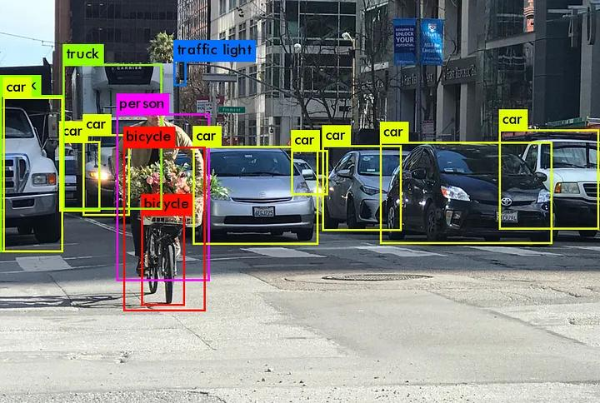
Рисунок 1 – Демонстрация детекции
Разработка нейросетей для задач детекции, является актуальным направлением в связи с широким спектром применений и потенциальных выгод. Ниже приведены некоторые особенности и способы применения:
  - нейросети способны выявлять различные зависимости, обнаруживать элементы, которых раньше не было в сети, и изучать закономерности[1];
  - медицинские изображения могут быть проанализированы для обнаружения опухолей или других патологий с высокой точностью благодаря алгоритмам детекции;
  - детекция дорожных объектов, таких как автомобили, пешеходы и дорожные знаки, играет важную роль в обеспечении безопасности на дорогах, особенно при внедрении в системы помощи водителю (ADAS) [4];
  - современные типы архитектуры, такие как YOLO, быстро и эффективно работают на больших наборах данных, что критически важно для безопасности на дороге[4];
  - нейросети могут демонстрировать хорошую точность при работе с изображениями различного качества и в различных условиях освещения, что важно для работы в разных погодных условиях и в разное время суток[4];
  - разработка нейросетей для детекции объектов является важной для автономных транспортных средств, медицины, систем видеонаблюдения, и дополненной реальности[2];
  - искусственный интеллект применяется для фиксации нарушений ПДД, например, превышения скорости, с использованием дорожных камер и нейросетей[5];
- искусственный интеллект используется для прогнозирования чрезвычайных ситуаций и моделирования сценариев реагирования на них[5].
Постановка задачи
Целью выпускной квалификационной работы является обучение нейросетевой модели для распознания и классификации дорожных объектов. Для достижения поставленной цели необходимо решить следующие задачи:
- получить обучающий набор данных;
- обучить нейросетевые модели;
- провести эксперименты и выявить лучшую модель.
Структура и содержание работы
Работа состоит из введения, четырех глав, заключения и списка литературы. Объем работы составляет 50 страниц, объем списка литературы – 21 источник.
В первой главе описывается …
Вторая глава посвящена …
В третьей главе …
В приложении А содержится …
- АНАЛИЗ ПРЕДМЕТНОЙ ОБЛАСТИ
  - Обзор аналогичных проектов
Развитие технологий компьютерного зрения и глубокого обучения позволило создать эффективные системы детекции дорожных объектов, которые важны для обеспечения безопасности современных транспортных средств. Использование алгоритмов в реальном времени, позволяет обрабатывать видеопотоки с камер, быстро и точно распознавая пешеходов, транспортные средства, дорожные знаки и разметку. Ниже приведены примеры крупных компаний и проектов, активно использующих данные технологии:
Компания Tesla интегрирует детекцию объектов в свою систему автопилота, которая объединяет данные с множества камер и датчиков. Алгоритмы, основанные на нейросетях, помогают в реальном времени определять расположение объектов, что позволяет автомобилям корректировать траекторию, избегать столкновений и принимать решения на дороге. Высокая скорость обработки и адаптивность системы делают Tesla одним из лидеров в области автономного вождения[11]. Демонстрация работы детекции в автомобилях Tesla представлена на рисунке 2.
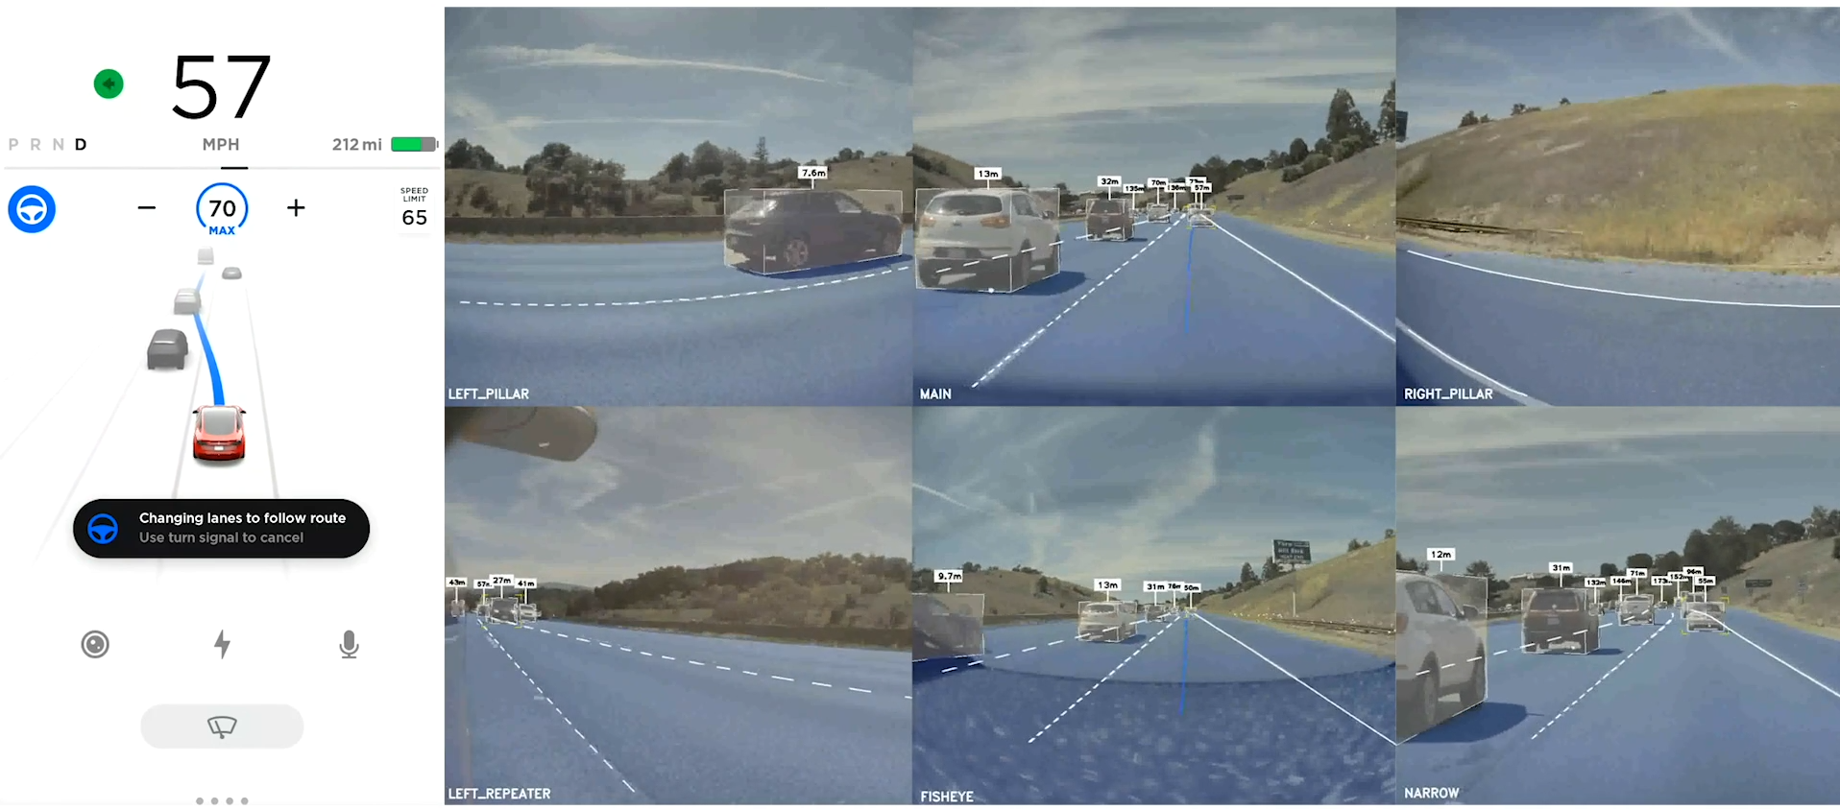
Рисунок 2 – Демонстрация детекции Tesla

Mobileye – израильская хай-тек компания, разрабатывающая развитые системы помощи водителю (ADAS), приобретенная компанией Intel в 2017 году. Cпециализируется на системах помощи водителю (ADAS), используя комбинацию алгоритмов компьютерного зрения и искусственного интеллекта для обнаружения дорожных объектов. Технология Mobileye интегрируется в автомобили множества производителей по всему миру, обеспечивая надежное распознавание пешеходов, других транспортных средств и дорожных знаков. Благодаря постоянному обновлению моделей, системы Mobileye демонстрируют высокую точность и устойчивость в различных дорожных условиях[12].
Помимо этого существуют небольшие проекты с открытым исходным кодом, размещенные в публичных репозиториях. Например проект «Road Object Detection»[14] использует для обучения датасет BDD100K, один из крупнейших дорожных наборов данных, содержащий 100 тысяч видео[16]. Этот проект реализован с помощью YOLOv7.
Или например проект «Traffic and Road Signs Object Detection Project»[15], который реализован с помощью EfficientDet. Он испольузует собственный датасет, который был сформирован с помощью библиотеки для сбора изображений из интернета «jmd_imagescraper». Всего было собрано около 1 000 изображений.
Оба проекта преследуют похожие цели, создать нейросетевую модель для детекции дорожных объектов. Первый проект стремится классифицировать наибольшее чисто объектов, в то время как второй выделяет лишь 4 класса: светофор, знак «стоп», знак ограничения скорость и знак пешеходного перехода.
  - Анализ существующих решений
Нейросетевые модели могут иметь разнообразные архитектуры, зависящие от решаемой задачи: сверточные сети для изображений, рекуррентные – для обработки последовательностей и так далее. При выборе архитектуры важно учитывать вычислительные ресурсы, требования к точности и скорость обработки. Гиперпараметры (скорость обучения, размер батча, число эпох) оказывают значительное влияние на процесс оптимизации и итоговую производительность модели. Регуляризация, методы оптимизации (например, Adam или SGD) и стратегия изменения скорости обучения помогают добиться стабильной сходимости и предотвратить переобучение.
В данном случает работа подразумевает работу с изображениями, так что лучшим выбором будут сверточные сети. Далее следует разобраться конкретно с задачей детекции. И для ее решения существует несколько подходов.
Простой подход: Объекту задается изображение-образец, которым сканируется изображение, вычисляя корреляцию образца с каждым фрагментом изображения[6].
Двухстадийные детекторы: Сначала выделяются области-кандидаты, а затем уточняют их классификацию и границы, обеспечивая высокую точность, но меньшую скорость (R-CNN, Fast R-CNN, Faster R-CNN, Mask R-CNN)[2].
Одностадийные детекторы: Выполняют задачу за один проход, одновременно предсказывая классы и границы объектов, что делает их быстрыми (RetinaNet, EfficientDet, YOLO, SSD)[2].
Различные существующие решения применяют разные архитекту-ры нейронных в соответствии с применяемым подходом. Вот некоторые архитектуры нейросетей для детекции объектов:
  - R-CNN (Regions with CNN features) – объединяет методы извле-чения признаков на основе сверточных нейронных сетей (CNN) с тради-ционными подходами к обнаружению объектов;
  - YOLO (You Only Look Once) – решает задачу детекции объектов за одно обращение к сети. Изображение делится на сетку, где каждая ячейка отвечает за предсказание ограничительных рамок и вероятностей классов объектов, находящихся в пределах этой ячейки;
  - SSD (Single Shot Detector) – генерирует шаблонные ограничивающие рамки с различным соотношением сторон и различными масштабами для карты признаков изображения. Затем нейронная сеть предсказывает вероятности обнаружения целевых классов в шаблонных ограничивающих рамках и уточняет их координаты. Основным отличием от YOLO является использование карт признаков с разных слоев, что повышает точность детектирования объектов разного размера.
  - EfficientDet – состоит из EfficientNet в качестве основы и использует пирамиду признаков BiFPN (Bidirectional Feature Pyramid Network) для объединения признаков с различных уровней иерархии, что позволяет улучшить детекцию объектов разных размеров.
Для обучения нейросети нужен набор размеченных данных. Разметка одна из важнейших задач при обучении нейросети, и от качества данных зависит работа модели.
Существует различное программное обеспечение для разметки данных:
  - VGG Image Annotator (VIA) – это простое и автономное программное обеспечение, для ручного аннотирования изображений, аудио и видео, разработано в Оксфордском университете[8].
  - Roboflow – это мощная платформа, предназначенная для создания и управления наборами данных для задач компьютерного зрения, включая аннотирование изображений [9].
  - Computer Vision Annotation Tool (CVAT) – это веб-инструмент, разработанный компанией Intel для аннотирования изображений и видео с открытым исходным кодом, используемый для маркировки данных для алгоритмов компьютерного зрения[10].
В данной работе для реализации проекта использовались инструменты YOLO и CVAT. Последние версии YOLO демонстрируют хорошую скорость и точность. CVAT был выбран, так как это эффективный инструмент для разметки, с открытым исходным кодом и его можно удобно развернуть на персональном компьютере с помощью Docker.
- НЕЙРОСЕТЕВАЯ МОДЕЛЬ ДЕТЕКЦИИ ОБЪЕКТОВ
  - Обучающий набор данных
Наборы данных или же датасеты представляют собой тщательно собранные и аннотированные коллекции изображений или видео, которые служат основой для обучения и оценки алгоритмов компьютерного зрения.
Датасеты играют решающую роль в обучении моделей компьютерного зрения, позволяя им распознавать объекты, понимать сцены и делать прогнозы на основе визуальной информации. Качество и разнообразие датасета напрямую влияют на производительность модели: чем более разнообразен и точно аннотирован датасет, тем лучше модель будет работать в реальных условиях.
Для эффективного обучения и оценки моделей компьютерного зрения датасеты делятся на три основные части: обучающую, валидационную и тестовую выборки.
Обучающая часть датасета используется для обучения модели. Обучающая выборка должна быть достаточно большой и разнообразной, чтобы модель могла учиться распознавать различные закономерности и объекты. В каждом эпохе обучения модель обрабатывает одни и те же данные, совершенствуя свои навыки распознавания.
Валидационная выборка используется для оценки производительности модели во время обучения. Она помогает в настройке гиперпараметров модели и предотвращает переобучение, когда модель становится слишком специализированной на обучающих данных и не может обобщать на новые, не виденные ранее данные.
Тестовая выборка используется для окончательной оценки модели после завершения обучения. Она дает объективную оценку того, насколько хорошо модель работает на незнакомых данных, что важно для понимания ее реальной эффективности.
Для данной работы за основы был взят датасет с платформы Kaggle. Это открытая площадка, на которой собрано огромное количество информации по Data Science и машинному обучению (ML).
Так как этот датасет размечен не полностью, его требовалось дополнительно разметить, чтобы избежать ошибок при работе и улучшить качество обучения модели. Для этого использовался инструмент CVAT. Интерфейс программы представлен на рисунке 3.
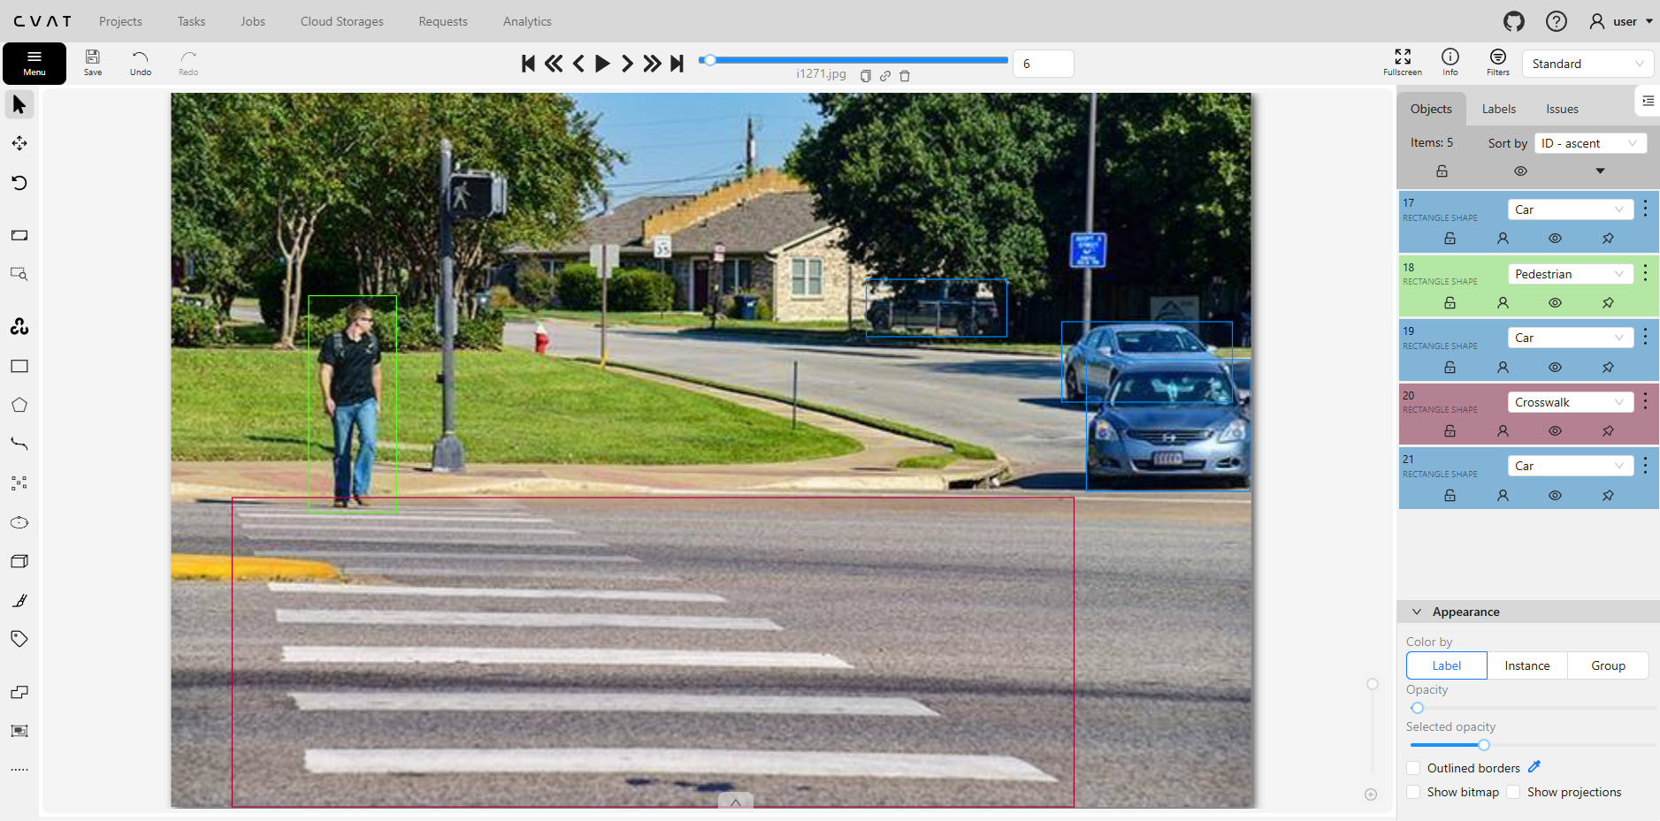
Рисунок 3 – интерфейс программы CVAT

Данный датасет содержит 1588 изображений и разделен на обучающую, валидационную и тестовую выборки следующим образом: обучающая – 1263 изображения, валидационная – 158 изображений, тестовая – 167 изображений.
Имеет 9 классов:
  - cветофор;
  - знак «стоп»;
  - знак ограничения скорости;
  - знак пешеходного перехода;
  - зебра пешеходного перехода;
  - пешеход;
  - автобус;
  - легковой автомобиль;
  - грузовой автомобиль.
  - Обучение нейросетевых моделей
После того как данные подготовлены необходимо обучить нейросетевую модель. Обучение нейросетевых моделей – это комплексный процесс, который включает в себя подбор архитектуры и гиперпараметров, организацию тренировочного процесса и последующую оптимизацию модели для решения конкретных задач.
Обучение происходит итеративно: модель постепенно корректирует свои веса, минимизируя функцию потерь на обучающих данных. Каждая такая итерация называется эпохой обучения. Параллельно проводится валидация, чтобы отслеживать, как модель справляется с новыми данными, и корректировать гиперпараметры.
После завершения обучения проводится тестирование модели на ранее не виденных данных. Анализируются метрики качества (точность, полнота, F1-мера и прочие) для оценки производительности. Если результаты неудовлетворительны, могут быть внесены изменения: увеличение объема данных, подбор других гиперпараметров или изменение архитектуры.
Для работы над данный проектом был выбран инструментарий от Ultralytics – YOLO. Так как содержит множество моделий для разных целей, распространяется под свободной лицензией и является одним из популярнейший решений в мире.
YOLO (You Only Look Once) появился как концепция, позволяющая выполнять обнаружение объектов за один проход через сеть. Первоначальная версия продемонстрировала значительный прирост скорости по сравнению с традиционными методами, такими как региональные сверточные нейросети (R-CNN). С тех пор было выпущено несколько версий, каждая из которых улучшала точность, устойчивость и производительность.
  - Эксперименты
Так как YOLO имеет множество версий и моделей необходимо выбрать наиболее подходящие для данной работы.
Была выбрана YOLO11, так как является последней доступной на данный момент версией. Для сравнения также были выбраны YOLOv5 и YOLOv8 как наиболее популярные. Эти семейства моделей существуют уже несколько лет и зарекомендовали себя как эффективные решения для разных задач, в том числе и для задачи детекции.
Обучение осуществлялось посредством облачных вычислений в среде Google Colaboratory. Она предоставляет удобный формат работы в виде блокнотов Jupyter Notebook. А также даёт бесплатный доступ к вычислительным мощностям графического процессора, что значительно поднимет скорость обучения нейросетевых моделей.
Каждая версия YOLO предоставляет несколько моделей разных размеров: nano, small, medium, large.
Nano – наименьшая модель, предоставляет наилучшую производительность, подходит для устройств с небольшой вычислительной мощностью. В свою очередь Large – наибольшая модель, показывает низкую скорость и очень требовательна к ресурсам. Модели Small и Medium – промежуточные модели.
Вычислительные мощности Google Colaboratory позволят использовать лишь модели Nano. Однако этого должно хватить для поставленной задачи.

- РЕАЛИЗАЦИЯ ПРИЛОЖЕНИЯ
  - Проектирование приложения

  - Реализация

  - Тестирование

ЗАКЛЮЧЕНИЕ
В рамках данной работы были обучены нейросетевые модели для детекции дорожных объектов. А также разработано веб-приложение для работы с моделью.
При этом были решены следующие задачи:
- найден и дополнительно размечен набор данных;
- обучены нейросетевые модели;
- проведены эксперименты и выявлена лучшая модель.

ЛИТЕРАТУРА
- Habr – русскоязычный веб-сайт для блогов. [Электронный ресурс] URL: https://habr.com/ru/articles/587694/ (дата обращения: 13.02.2025).
- Habr – русскоязычный веб-сайт для блогов. [Электронный ресурс] URL: https://habr.com/ru/articles/869766/ (дата обращения: 13.02.2025).
- Habr – русскоязычный веб-сайт для блогов. [Электронный ресурс] URL: https://habr.com/ru/articles/498168/ (дата обращения: 13.02.2025).
- Татьяна Эриковна Шульга, Дмитрий Андреевич Солопекин Распознавание дорожных знаков российского образца с использованием нейронных сетей // Вестник АГТУ. Серия: Управление, вычислительная техника и информатика. 2024. №2. URL: https://cyberleninka.ru/article/n/raspoznavanie-dorozhnyh-znakov-rossiyskogo-obraztsa-s-ispolzovaniem-neyronnyh-setey (дата обращения: 15.02.2025).
- CTA – веб-сайт посвященный современной электронике и технологиям автоматизации. [Электронный ресурс] URL: https://www.cta.ru/articles/soel/2025/se-2025-1/180966/ (дата обращения: 15.02.2025).
- Онлайн-учебник по машинному обучению и нейросетям. [Электронный ресурс] URL: https://deepmachinelearning.ru/docs/Neural-networks/Object-detection/Object-detection-task (дата обращения: 15.02.2025).
- Precedence Research – платформа статистики. [Электронный ресурс] URL: https://www.precedenceresearch.com/artificial-intelligence-market (дата обращения: 20.02.2025)
- Оксфордский институт робототехники. [Электронный ресурс] URL: https://www.robots.ox.ac.uk/~vgg/software/via/ (дата обращения: 20.02.2025)
- Документация Roboflow. [Электронный ресурс] URL: https://docs.roboflow.com/annotate/annotation-tools (дата обращения: 20.02.2025)
- CVAT [Электронный ресурс] URL: https://www.cvat.ai (дата обращения: 20.02.2025)
- Сайт компании Tesla [Электронный ресурс] URL: https://www.tesla.com/support/full-self-driving-computer (дата обращения: 25.02.2025)
- Сайт компании Mobileye [Электронный ресурс] URL: https://www.mobileye.com/solutions/drive/ (дата обращения: 25.02.2025)
- Платформа Kaggle [Электронный ресурс] URL: https://www.kaggle.com (дата обращения: 25.02.2025)
- Репозиторий GitHub [Электронный ресурс] URL: https://github.com/pvlakshm/YOLOv7 (дата обращения: 25.02.2025)
- Репозиторий GitHub [Электронный ресурс] URL: https://github.com/palit-ishan/Traffic-and-Road-Signs-Object-Detection-Project (дата обращения: 25.02.2025)
- Исследовательская лаборатория университета Баркли [Электронный ресурс] URL: https://bair.berkeley.edu/blog/2018/05/30/bdd/ (дата обращения: 25.02.2025)

ПРИЛОЖЕНИЕ

Приложение А. Спецификация вариантов использования
Спецификация вариантов использования (ВИ) системы приведена в таблицах 1–4.
Таблица 1 – Спецификация ВИ «Смотреть граф-план»
Прецедент: Смотреть граф-план
ID: 1
Краткое описание:
Визуализация граф-плана курса.
Главные актеры:
Пользователь
Второстепенные актеры:
Нет
Предусловия: отсутствуют
Основной поток:
1. Прецедент начинается, когда пользователь открывает вкладку работы с граф-планом.
2. Приложение формирует визуализацию граф-плана на основе данных, полученных из базы данных.
Постусловия:
1. Визуализация граф-плана выводится в рабочую область программы.
Альтернативные потоки:
I. Ошибка при обращении к базе данных.
1. Приложение выводит сообщение об ошибке.
II. В базе данных отсутствуют данные о граф-планах.
1. Приложение выводит сообщение об отсутствии граф-планов.

Продолжение приложения А
Таблица 2 – Спецификация ВИ «Добавить узел»
Прецедент: Добавить узел
ID: 2
Краткое описание:
Добавление нового узла курса.
Главные актеры:
Пользователь
Второстепенные актеры:
Нет
Предусловия:
Выбран целевой узел граф-плана
Основной поток.
    - Прецедент начинается, когда пользователь нажимает кнопку «Добавить дочерний узел».
    - Приложение изменяет структуру граф-плана курса, добавляя к выбранному узлу дочерний узел.
    - Если в меню приложения был выбран модуль, то ссылка на этот модуль записывается в добавленный узел.
Постусловия.
1. В граф-план курса в базе данных был добавлен новый узел.
Альтернативные потоки.
I. Не выбрана цель для действия.
1. Приложение выводит сообщение об ошибке.

Таблица 3 – Спецификация ВИ «Переопределить модуль»
Прецедент: Переопределить модуль
ID: 3
Краткое описание:
Изменение ссылки на учебный модуль в узле курса.
Главные актеры:
Пользователь
Второстепенные актеры:
Нет
Предусловия:
1. Выбраны узел и номер модуля
Основной поток:
1. Прецедент начинается, когда пользователь нажимает на кнопку «Изменить номер модуля».
2. Приложение добавляет ссылку на модуль, выбранный в меню приложения, к текущему узлу
Альтернативные потоки:
I. Не выбрана цель для действия.
1. Приложение выводит сообщение об ошибке.

Окончание приложения А
Таблица 4 – Спецификация ВИ «Удалить узел»
Прецедент: Удалить узел
ID: 4
Краткое описание:
Удаление узла курса.
Главные актеры:
Пользователь
Второстепенные актеры:
Нет
Предусловия:
1. Выбран целевой узел граф-плана
Основной поток:
1. Прецедент начинается, когда пользователь нажимает на кнопку «Удалить узел».
2. Приложение удаляет из граф-плана курса выбранный узел и все дочерние по отношению к нему узлы.
Постусловия:
1. Выбранный узел и все его дочерние узлы удалены из граф-плана курса в базе данных.
Альтернативные потоки:
I. Ошибка при обращении к базе данных.
1. Приложение выводит сообщение об ошибке.
II. Не выбрана цель для действия.
1. Приложение выводит сообщение об ошибке.

Приложение Б. Скриншоты приложения
Скриншоты разработанного приложения приведены на рисунках 1–10.
Нумерация таблиц и рисунков в приложении начинается с единицы и является сквозной по всем приложениям.
Если приложение одно, то оно не нумеруется. Если приложений несколько, то в содержание выносится отдельная позиция «ПРИЛОЖЕНИЯ» (заголовок первого уровня), приложения нумеруются буквами А, Б, В, Г и т.д. (заголовки второго уровня).
В тексте в приложениях применяются те же правила оформления, что и к основному тексту ВКР.

